Carne: 2025072099
Grupo: 02
Ronny Espinoza Cordero
Aula invertida #10 Métodos de ORDENAMIENTO
Conceptos importantes
Un método de ordenamiento se puede definir como una estrategia para poder tomar una colección de llaves lineal (lista o arreglo) que esta desordenada y generar una colección ordenada.
Los criterios de orden son llaves numéricas o alfanuméricas, ósea la salida puede ser con claves 1, 2, 3, 4… o con a, b, c, d….
Una llave es un valor único que identifica un registro. Algo como un carnet, una cedula o un código.
Para la aplicación de este algoritmo se utilizará el concepto o el dicho popular del divide y vencerás. Esto representa un método que consiste en dividir un problema en problemas simples tantas veces como sea necesario hasta que la solución sea obvia. El problema principal se resolverá con los subproblemas.
Otro concepto importante es el intercambio de variables, esto se entiende mejor con un ejemplo práctico.
Si tenemos que X = 5 y Y = 9 ¿Cómo hacemos que X = 9 y Y = 5? Así:
Aux = X
X = Y
Y = Aux
En esta clase se verán los algoritmos de Inserción, Selección, Burbuja y Shell que son secuenciales. Y también los algoritmos Merge y Quick que son recursivos. Se dice que los algoritmos secuenciales funcionan bien en colecciones pequeñas mientras que los recursivos son buenos en colecciones grandes.
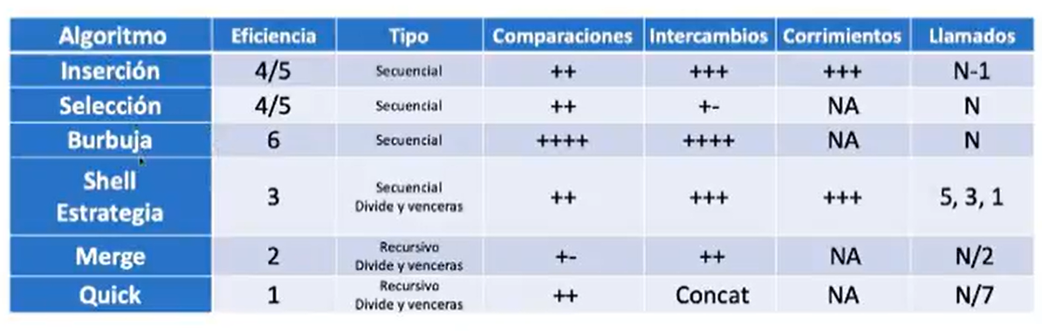
Nota: 1 es el más eficiente
Ordenamiento X Inserción
En este algoritmo se asume que la primera posición ya está ordenada por lo que se inicia escogiendo a partir de la segunda posición. El elemento que se va a mover se compara con los elementos anteriores hasta que se encuentre el lugar ideal. Cada vez que hay una nueva inserción se produce un desplazamiento hacia la izquierda.
De nuevo, trataremos de entenderlo con un ejemplo práctico:
Tenemos los siguientes elementos
D B C E A
Arrancamos con B, en inserción siempre se trabaja con la posición 2 de primero. Al analizar B nos preguntamos si es insertable en alguna de las posiciones anteriores. Si B es menor que D entonces se hace un intercambio y un corrimiento. Como B es menor que D entonces se hace el intercambio y se obtiene.
B D C E A
Ahora pasamos a la posición 3, en este caso la letra que está ahí es la C. Se verifica si B es menor que D, como si lo es se hace el corrimiento y se vuelve a hacer la pregunta pero con B, como C no es menor que B el intercambio queda así:
B C D E A
Seguimos con el análisis de la siguiente posición, ósea la 4, como E no es mayor que D el ordenamiento queda igual.
Al continuar con la última posición del arreglo ósea la posición 5. El elemento aquí es A. Al realizar las validaciones obtenemos que A es menor que E, D, C y B. Por lo que se hace el intercambio y los corrimientos obteniendo como resultado.
A B C D E
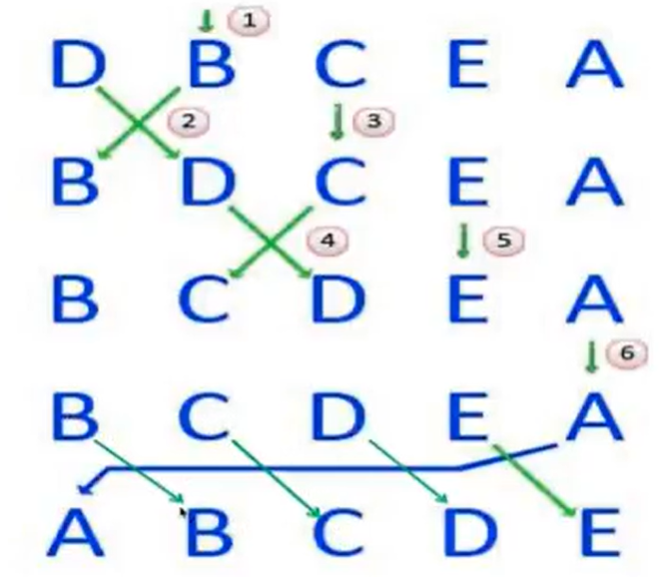
Y listo, la colección ha sido ordenada. Una forma más grafica de entenderlo es la siguiente.

Ordenamiento X Selección
Aquí hay dos variantes, la versión de seleccionar el máximo y mandarlo al final (Max) o seleccionar el mínimo y mandarlo al inicio (Min)
Para entenderlo veamos otra vez un ejemplo práctico.
Volvemos a tener los mismos elementos
D B C E A
En la versión Max:
Se revisa la máxima llave en esa colección, en este caso es E, por lo tanto E se manda al final de la colección. Como A esta en ese lugar entonces se hace un intercambio y se obtiene
D B C A E
Se vuelve a buscar el elemento mayor pero solo tomando en cuenta a D B C A, es decir el rango disminuye. En este caso el elemento mayor es D. Como D es el más grande en el rango de 4 entonces se pasa a la posición 4, donde estaba A y por lo tanto se vuelve a realizar otro intercambio.
A B C D E
Y listo como el mayor entre A B C es C y este está en la posición 3 entonces la colección ya esta ordenada. Y así podríamos seguir con A B.
En la versión Min es igual solo que se busca el elemento menor, este se intercambia con el primero y luego se busca el siguiente mínimo del resto de la lista. Esto sigue hasta que la colección esta ordenada.
Por ejemplo en el caso anterior seria así:
Se obtiene que A es el menor y el orden ahora es:
A D B C E
Se obtiene que B es el menor y el orden ahora es:
A B D C E
Se obtiene que C es el menor y el orden ahora es:
A B C D E

Ordenamiento X Burbuja
Este tipo de ordenamiento es el menos eficiente de todos. También se le puede decir algoritmo de fuerza bruta, ya que no escatima recursos pero dura más. También tiene versiones Max y Min. En este algoritmo solo se pueden comparar hasta 2 elementos.
Veamos un ejemplo práctico: Los elementos de color celeste son los que se están comparando.
Tenemos la misma colección de los algoritmos anteriores.
D B C E A
Aquí se obtiene que D B está mal, entonces se coloca como B D. Ahora tenemos:
B D C E A
Aquí se obtiene que D C está mal, entonces se coloca como C D. Ahora tenemos:
B C D E A
Al comparar D E se obtiene que estos elementos están bien por lo que pasamos a comparar E A. Aquí se obtiene que eso está mal y debe ser A E. Como ya se recorrió la colección el resultado de momento es
B C D A E
Pero todavía no esta ordenado. Por lo que se debe repetir el proceso. Al hacer todo el proceso de nuevo obtenemos:
B C A D E
Luego se debe repetir y obtenemos:
B A C D E
Y finalmente se obtiene:
A B C D E

Todos estos últimos procesos se resumieron sin tomar en cuenta todo el proceso. Otra forma de entender el procedimiento es.
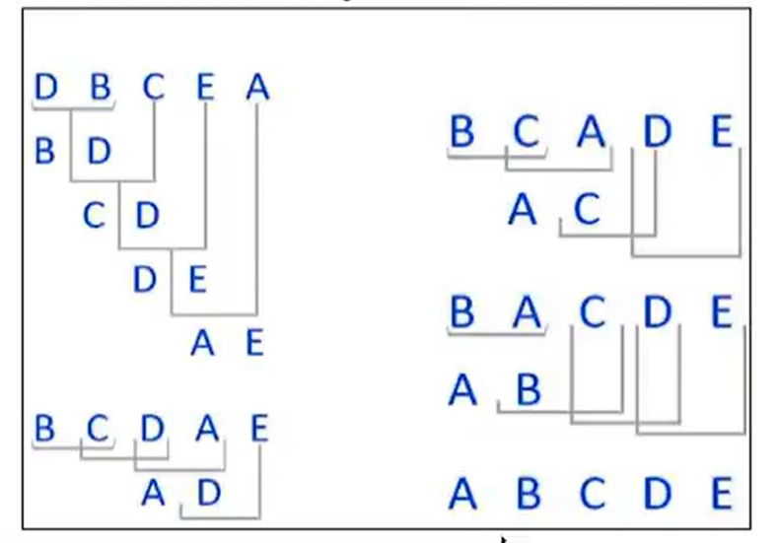

Ordenamiento X Shell
Mas que un algoritmo es una estrategia que consiste en una generalización del método por inserción.
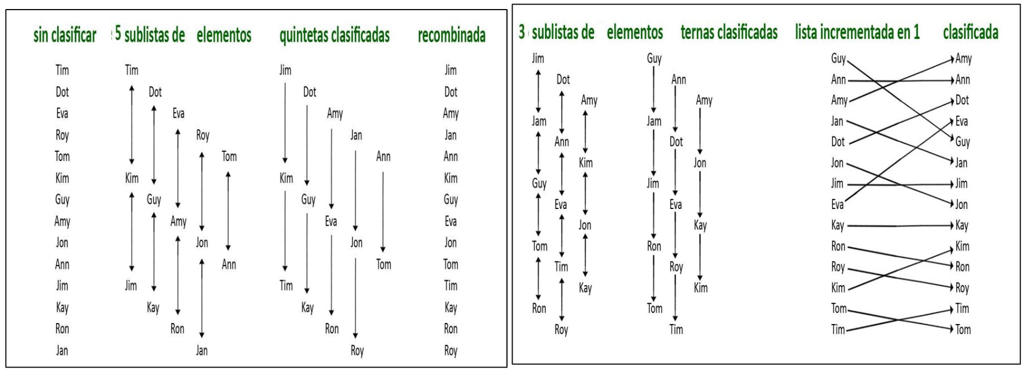

Veamos en este ejemplo que los elementos se ordenan en grupos, en estos mismos grupos los elementos se vuelven a ordenar con el método de inserción y así se sigue hasta que la colección se pueda ordenar de forma correcta.

Ordenamiento X Merge
Este es uno de los dos algoritmos recursivos
Y se puede entender con la siguiente imagen. La colección original se divide en 2 y como se está trabajando de forma recursiva se aplica el mismo proceso a las sublistas
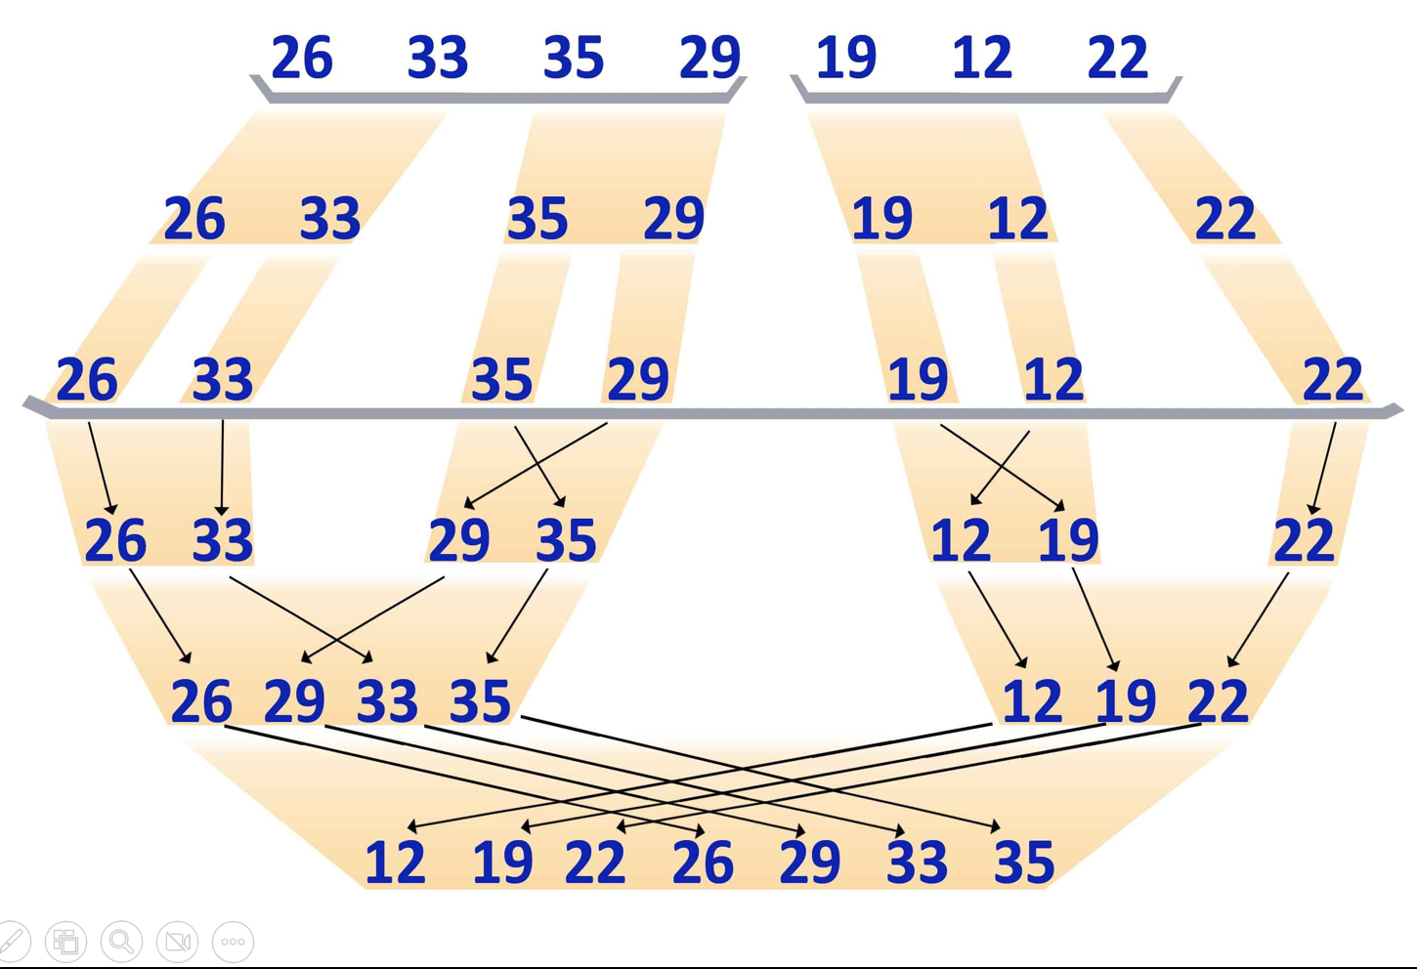
Nota: La línea gris de en medio representa la condición de retorno.
En este caso el Merge hacia abajo lo que hace es dividir la lista que se tiene en ese momento en 2 sublistas, eso es ANTES de la condición de retorno. La condición es hasta que ya no la sublista no tenga mitad. O sea hasta que solo haya elementos individuales
Después de la condición de retorno lo que se hace es que une y mezcla mitades. Es aquí donde ocurre el ordenamiento. Se puede ver como un proceso de desarmar y rearmar.

Ordenamiento X Quick
Lo que hace el algoritmo quick es que busca un elemento medio. En este caso no se debe durar mucho para encontrar el elemento, muchas veces como se esta trabajando con una colección desordenada entonces se puede elegir cualquier elemento y con eso está bien.
La división en sublistas en este caso se hace con los elementos menores y los elementos mayores, una sublista con cada tipo de elemento. Aquí se aplica la llamada recursiva y así se sigue. Es decir se genera algo parecido a los arboles binarios.
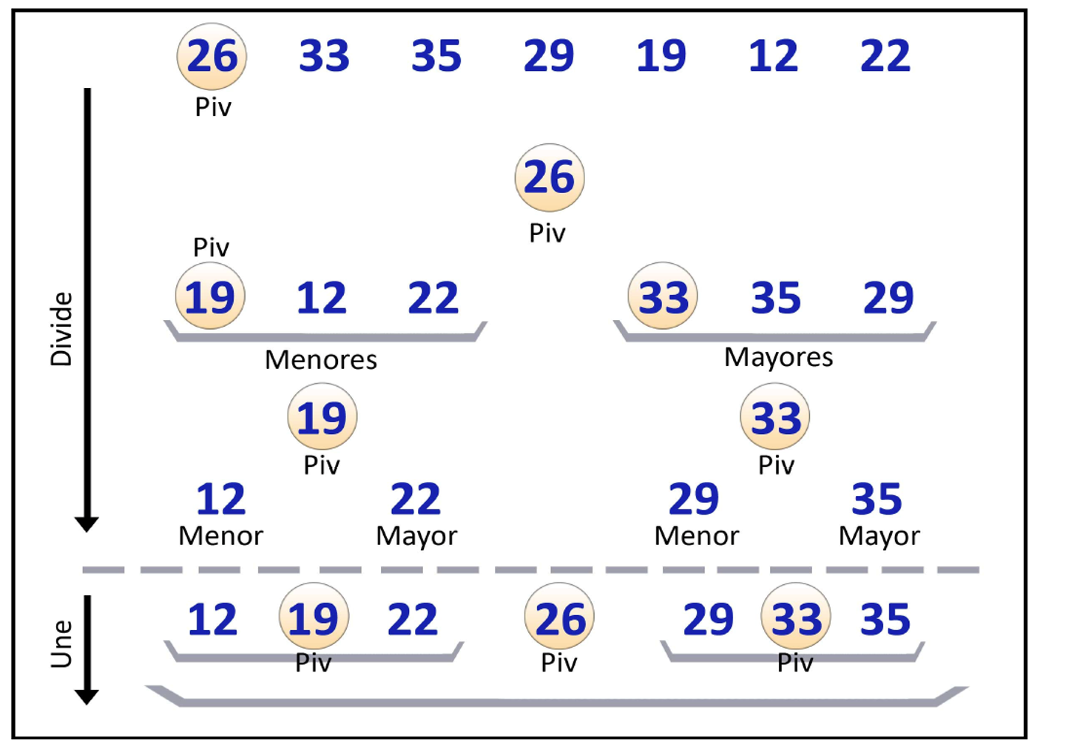
El proceso se detiene cuando se llega a elemento individuales y en el back tracking lo único que pasa es que se unen los elementos.

